

**计算机组成原理实验指导书**Principles of Computer Organization Experiment Instruction Book

**实验2 存储器实验**

**燕山大学软件工程系**

**实验2存储器实验**

**2.1实验目的**

（1）掌握静态随机存储器RAM的工作特性

（2）掌握静态随机存储器RAM的读写方法。

**2.2实验要求**

（1）做好实验预习，熟悉MEMORY6116芯片各引脚的功能和连接方式，熟悉其他实验元器件的功能特性和使用方法，看懂电路图。

（2）按照实验内容与步骤的要求，认真仔细地完成实验。

（3）写出实验报告。

**2.3实验原理**

实验所用的半导体静态存储器电路如图2.1所示。数据开关(SW7-SW0)用于设置读写地址和欲写入存储器的数据，经三态门74LS245与总线相连，通过总线把地址发送至AR，或把欲写入的数据发送至存储器芯片。静态存储器由一片6116(2K×8)构成，但地址输入引脚A8~A10接地，因此实际存储容量为256字节，其余地址引脚A0~A7与AR相连,，读和写的地址均由AR给出。6116的数据引脚为输入、输出双向引脚，与总线相连，既可从总线输入欲写的数据，也可以通过总线输出数据到数据灯显示。共使用了两组显示灯，一组显示从存储器读出的数据，另一组显示存储单元的地址。  
 6116有三根控制线，为片选线，为读线，为写线，三者的有效电平均为低电平。当片选信号有效时，=0时进行读操作，=0进行写操作，本实验将接地，在此情况下，当=0、=1时进行读操作；当=0、=0时进行写操作。由于6116的信号是由WE控制信号与P1进行与非运算得来的，因此，WE=1时为写操作，其写时间与P1脉冲宽度一致。

读数据时，在数据开关上设置好要读的存储单元地址，并打开三态门74LS245，LDAR置1，发出一个P2脉冲，将地址送入6116，设置6116为读操作，即可读出数据并在数据灯上显示。

写数据时，先在数据开关上设置好要写的存储单元地址，并打开三态门74LS245，LDAR置1，发出一个P2脉冲，将地址送入6116，然后在数据开关上设置好要写的数据，确保三态门打开，设置6116为写操作，发出一个P1脉冲，即可将数据写入。

另外，图2.1中尾巴上带加粗标记的线条为控制信号线，其余为数据线。实验电路中涉及的控制信号如下：

1）：6116片选信号，为0时6116正常工作。

2）：存储器读信号，=0，=0时为读操作，实验中将其接地，恒置为0。

3）WE：写信号，=0，在恒为0的情况下，WE=1为写操作，WE=0为读操作。

4）P1：脉冲信号，当WE=1、P1=1时，6116进行写操作。

5）LDAR：对地址寄存器AR进行加载的控制信号，LDAR=1时为加载状态。

6）P2：脉冲信号，当LDAR=1时，在上升沿将地址载入AR.74LS273触发器在时钟输入为高电平或低电平时，输入端的信号不影响输出，仅仅在时钟脉冲的上升沿，输入端数据才发送到输出端，同时将数据锁存。

7）：开关输出三态门使能信号，为0时将74LS245输入引脚的值从输出引脚输出，即将SW7~SW0数据发送到数据总线。

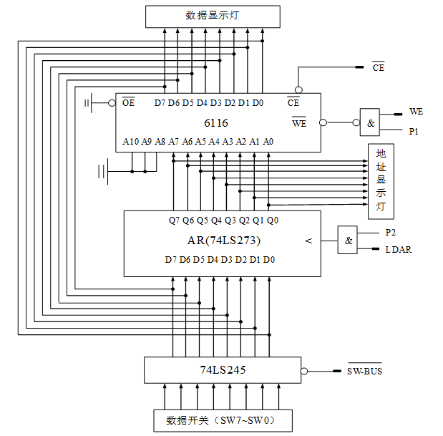

图2.1 随机存储器实验电路

**2.4实验内容与步骤**

1. 运行虚拟实验系统，从左边的实验设备列表选取所需组件拖到工作区中，按照图2.1所示组建实验电路，得到如图2.2所示的实验电路。注意：图2.2中没有使用总线，元器件通过两两之间连线实现彼此连接。当然，实验时也可以选用总线来连接器件。
2. 进行电路预设置，具体步骤如下：
3. 将74LS273的置1，AR不清零；
4. =1，RAM6116未片选；
5. =1，三态门关闭。
6. 打开电源开关。
7. 存储器写操作。向01H、02H、03H、04H、05H存储单元分别写入从学号后两位开始依次递增的5个十六进制数据**（例如学号尾号为11，那么向01H、02H、03H、04H、05H存储单元分别写入的数据即为11H、12H、13H、14H、15H）**，具体操作步骤如下(以向01号单元写入11H为例)：
8. 将SW7~SW0置为00000001，=0，打开三态门，将地址送入BUS；
9. LDAR=1，发出P2单脉冲信号，在P2的上升沿将BUS上的地址存入AR，可通过观察AR所连接的地址灯来查看地址，=1关闭三态门；
10. =0，WE=1，6116写操作准备（注意：此时=1，因而会读出此地址原有数据）；
11. 将SW7~SW0置为00010001，=0，打开三态门，将数据送入BUS；
12. 发出P1单脉冲信号，在P1的上升沿将BUS上的数据00010001写入RAM的01地址；
13. =1，6116暂停工作，=1关闭三态门。
14. 按上述步骤完成02H、03H、04H、05H存储单元相应数据的存储。

**提示**：可以使用“工具”菜单中的“存储器芯片设置”实时查看存储器芯片中的数据。注意本虚拟实验系统中的6116芯片中预存了一些代码和数据。

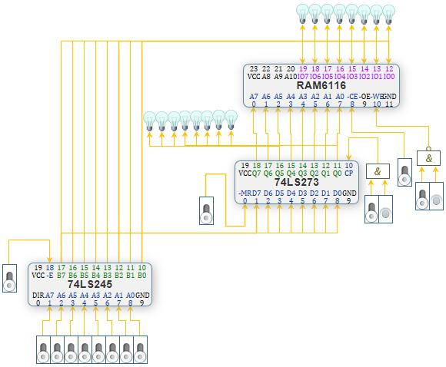

图2.2 存储器虚拟实验电路

1. 存储器读操作。依次读出01H、02H、03H、04H、05H单元中的内容，观察上述单元中的内容是否与前面写入的一致。具体操作步骤如下（以从01号单元读出数据11H为例）：
2. 将SW7~SW0置为00000001，=0，打开三态门，将地址送入BUS；
3. LDAR=1，发出P2单脉冲信号，在P2的上升沿将BUS上的地址存入AR中，可通过观察AR所连接的地址灯来查看地址，=1，关闭三态门；
4. =0，WE=0，6116进行读操作，观察数据灯是否为先前写入的00010001；
5. =1，6116暂停工作。

**2.5 实验结果**

本实验需要记录的结果如下：

（1）从05号单元读出数据时的实验电路截图；

（2）通过“工具”菜单中的“存储器芯片设置”查看存储器芯片中数据时的界面截图。

**2.6 思考与分析**

1. 静态半导体存储器与动态半导体存储器的主要区别是什么？

2. 由两片6116（2K*8）怎样扩展成（2K*16）或（4K*8）的存储器？怎样连线？